**PLANEJAMENTO DAS SPRINTS + POSSÍVEIS TELAS**

**1 ª SPRINT:**

Gerenciamento de Usuários e Autenticar Usuário (Thiago Moraes)

Gerenciamento de Clientes(Matheus)

Gerenciamento de Produtos (Thiago Lavezzo)

Gerenciamento de Fornecedor(João)

**2ª SPRINT:**

Gerenciamento de Pagemento (Thiago Lavezzo)

Gerar Relatórios (Thiago Moraes)

Gerenciamento de Vendas - Pedidos (Matheus Alberto)

Simular Manipulação(João)

**Thiago Vidal de Moraes:**

1. Sprint 1: RF002 Gerenciamento de Usuários

* 20h
* Telas:

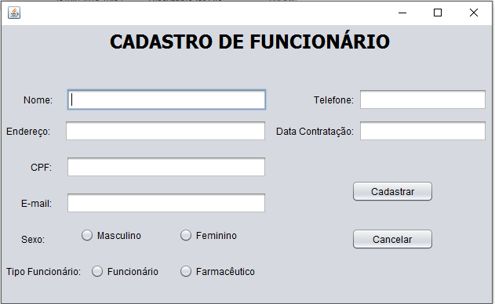 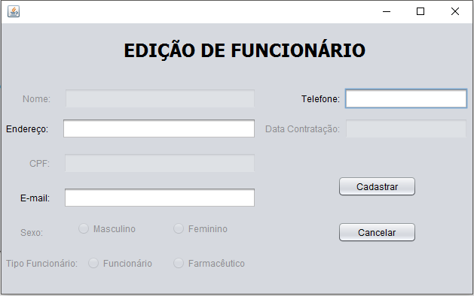

1. Sprint 1: RF003 Autenticar Usuário

* 4h
* Telas:

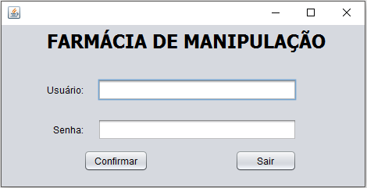

1. Sprint 3: RF008 Gerar Relatórios

* 30h
* Telas:

Obs.: Está faltando os filtros, mas o mesmo será implementado.

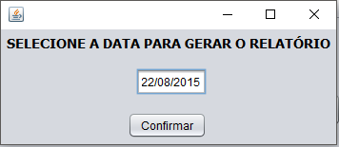

**Matheus Alberto Vaz Cecilio:**

1. Sprint 1: RF001 Gerenciamento de Clientes

* 20h
* Telas:

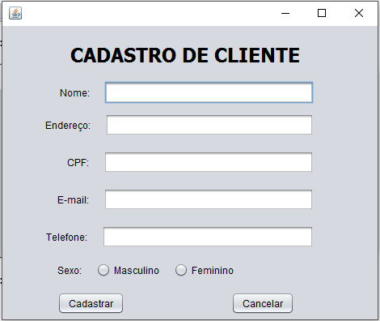 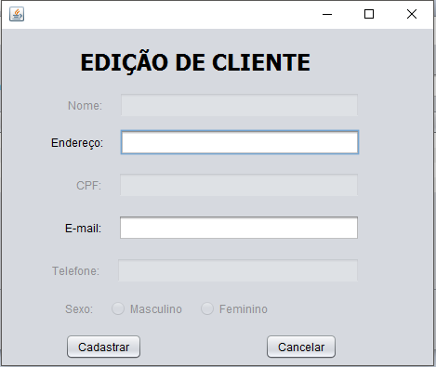

1. Sprint 2: RF006 Gerenciamento de Vendas

* 30h
* Telas:

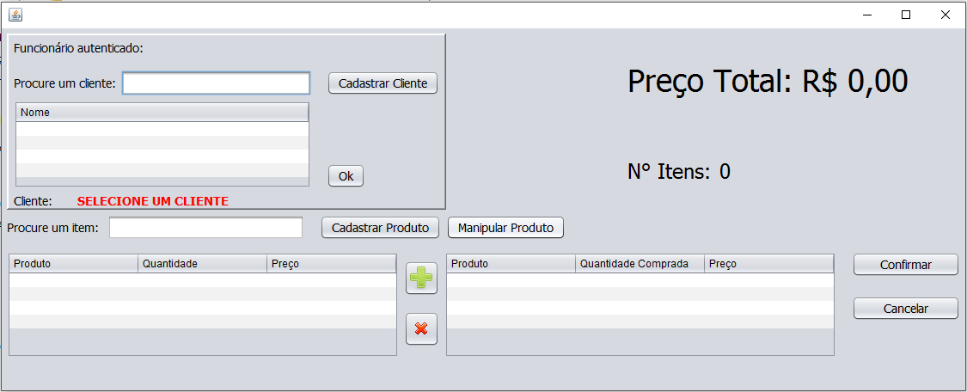

**Thiago de Oliveira Lavezzo:**

1. Sprint 1: RF004 Gerenciar Estoque

* 16h
* Telas:

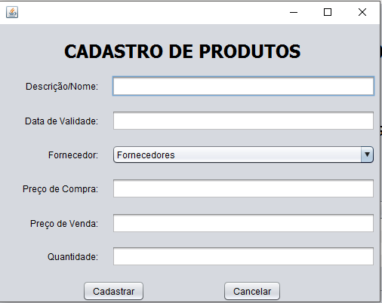 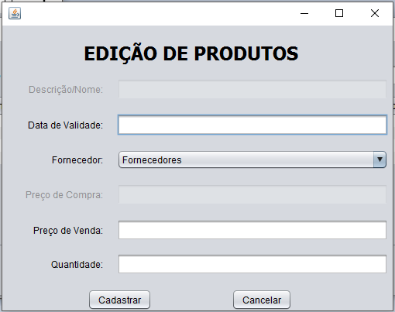

1. Sprint 2: RF009 Gerenciamento de Pagamento

* 20h
* Telas:

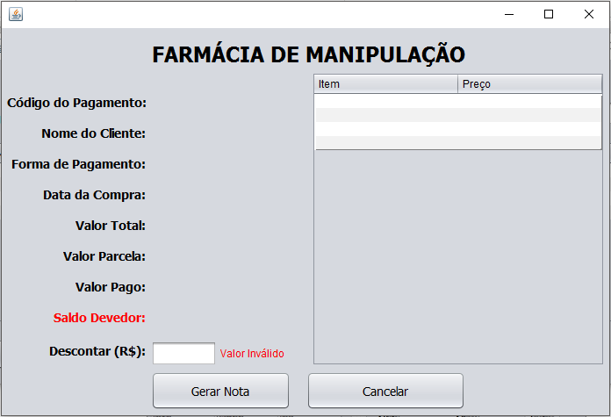

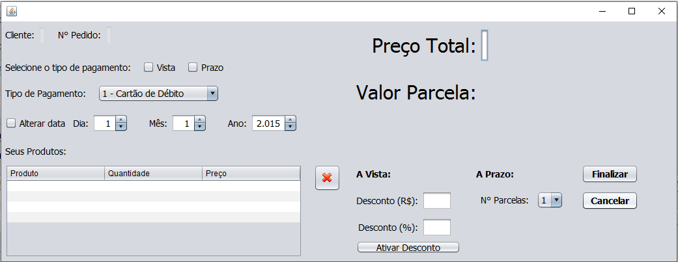

**João Pedro Balestra Zacarkin:**

1. Sprint 1: RF007 Gerenciamento de Fornecedor

* 20h
* Telas:

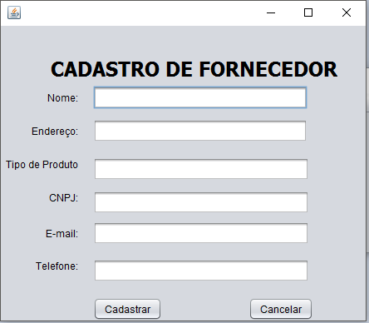 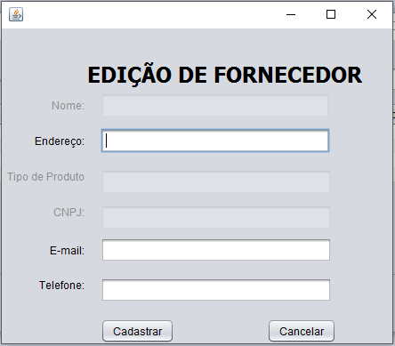

1. Sprint 2: RF005 Simular Manipulação

